**TEST SORULARI**

**1. 23 Nisan günü niçin bayram yapıyoruz?**

**A.** Cumhuriyet ilan edildiği için

**B**. Atatürk Samsun’a çıktığı için

**C**.T.B.M. Meclisi açıldığı için.

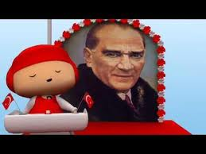**2. 23 Nisan’da kutladığımız bayramın adı nedir?**

**A**. Zafer Bayramı

**B**. Cumhuriyet Bayramı

**C**. Ulusal Egemenlik ve Çocuk Bayramı

**3.T.B.M.M. nerede açılmıştır?**

**A**. İstanbul’da

**B**. Ankara’da

**C**. Erzurum’da

**4.**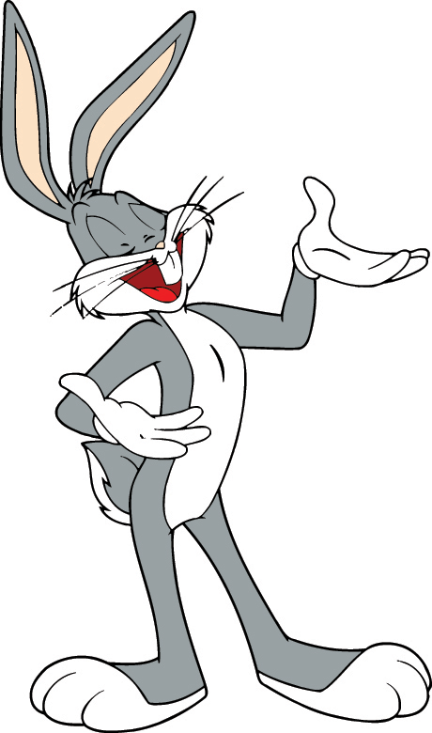

**Vatanını sevdiği için**



**Çocukları çok sevdiği için**

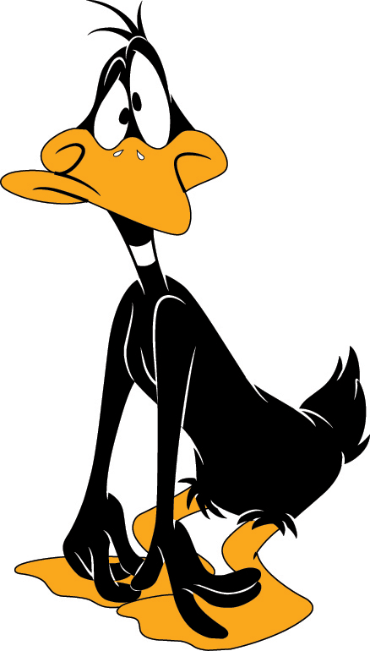

**Kurtuluş savaşını kazandığı için.**

**Kahramanlarımızdan hangisi Atatürk’ün 23 Nisan gününü çocuklara niçin bayram olarak armağan ettiğini doğru olarak ifade etmiştir?**

**A. B.  C.**

**5.İlk cumhurbaşkanımız kimdir?**

**A.** Atatürk

**B.** Okul Müdürü

**C.** İsmet İnönü

**Yurdumuzu kurtarmak için Atatürk’ün gittiği ilimiz hangisidir?**

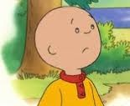**6.**

**A.** Erzurum

**B**. Ankara

**C**. Samsun

**Atatürk Samsun’a ne zaman geldi?**

**7.**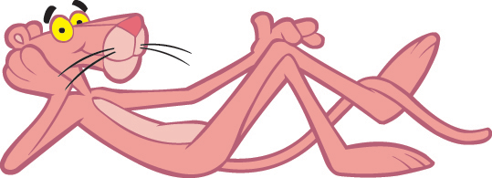

A.29 Ekim 1923

B.23 Nisan 1920

C.19 Mayıs 1919

**8.Cumhuriyetten önce devletimizi kim yönetirdi?**

A.Cumhurbaşkanı

B. Krallık

C. Padişah

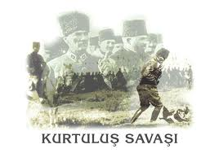**9.Hangi savaştan sonra yurdumuza düşmanlar girdi?**

A. Kurtuluş Savaşı

B. Çanakkale Savaşı

C. Ankara Savaşı

**10.Aşağıdakilerden hangisi yanlıştır?**

## A. Atatürk Amasya,Erzurum ve Sivas’ta toplantılar yaptı

**B.** Atatürk 19 Mayıs 1919’da Samsuna geldi.

**C.** 23 Kasım 1920’de T.B.M.M açıldı.

**11.Atatürk nerde ne zaman doğdu?**

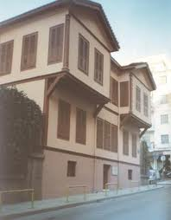A. 1981 Selanik

B. 1881Selanik

C. 1881İstanbul

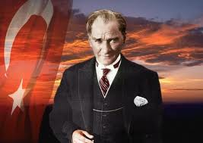**12.Aşağıdakilerden hangisi Atatürk İlkelerinden değildir?**

**A)**Cumhuriyetçilik

**B**)Milliyetçilik

**C**)Kütüphanecilik

**13.Aşağıdakilerden hangisi Atatürk’ün kişisel özelliklerinden değildir?**

**A.**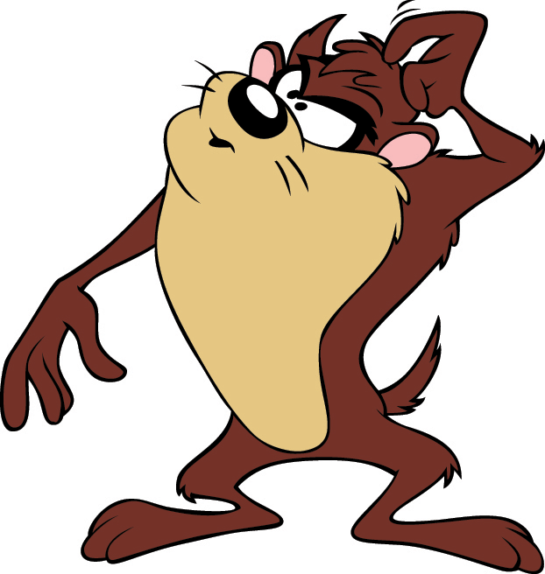

***Zeki ve çalışkandı****.*

**B.**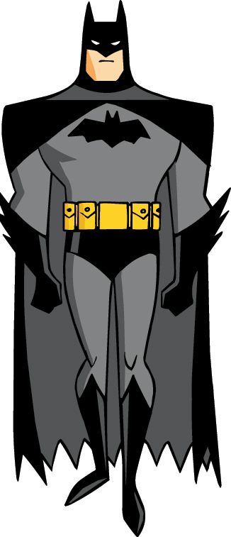

***Çocukları çok sever gençlere güvenirdi***

**C.**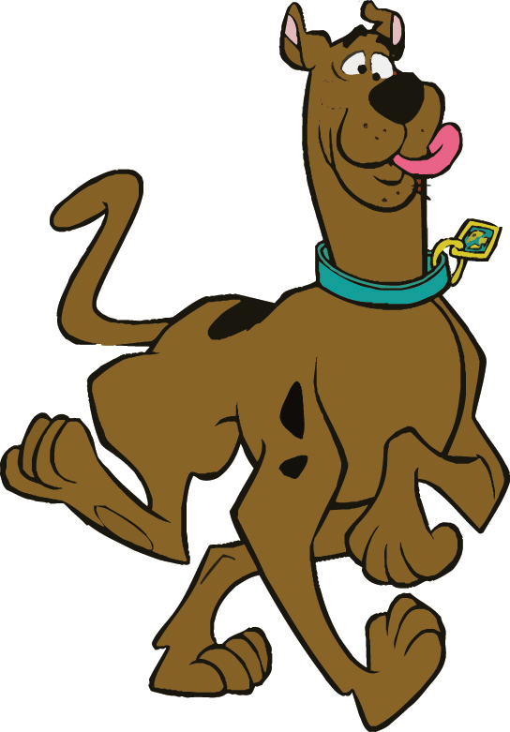

***Herkese iyi davranmazdı***

**14.İstiklal Marşımız söylenirken aşağıdakilerden hangisini yapmalıyız?**

**A**. Arkadaşlarımızla konuşmalıyız

**B**. Hazır olda marşımızı söyleriz**.**

**C.**Arkadaşlara el sallamalıyız

**15.Aşağıdakilerden hangisi Atatürk ilkelerinden biridir?**

**A**. Vatandaşlık

**B.**Planlama

**C.**Halkçılık

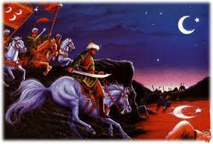**16.Bayrağımız rengini nereden almıştır?**

**A**. Kırmızı boyadan

**B.**Şehitlerin kanından

**C.**Renklerin karışımından

**17.T.B.M. Meclisi ne zaman açılmıştır?**

**A**.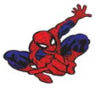 29 Ekim 1923

**B**.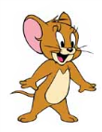 23 Nisan 1920

**C.**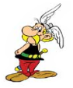 19 Mayıs 1919

**."Mustafa Kemal. Samsun'a…………….ile gitmiş­tir." cümlesini aşağıdakilerden hangisi ile tamamlarız?**

**18.**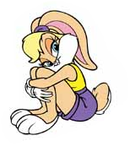

**A.**İstanbul vapuru

**B.**Çanakkale vapuru

**C.**Bandırma vapuru

**19.Kurtuluş Savaşı niçin yapılmıştır?**

**A**. topraklarımızı genişletmek için

**B.**düşmanı yurdumuzdan atmak için

**C**. padişahı kurtarmak için

**20.**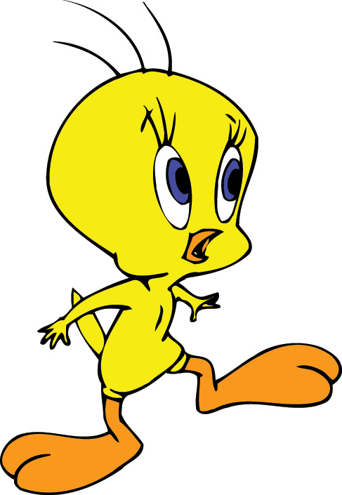

**Atatürk nerde ne zaman öldü?**

**A.**10Kasım1938-İstanbul

**B**. 10 Kasım1923-Ankara

**C.**29Ekim1938-İstanbul

**YATAY, EĞİK DİKEY DOĞRULAR**



Aşağıdaki ev modeli üzerinde dik, eğik ve yatay doğruları yazarak gösteriniz.

**Yukarıdaki ev üzerinde gösterilen doğru modellerinin numaralarını, konumlarına göre aşağıdaki tabloya yazınız.**

2

1

3

18 19 20

7 8 11 12

9 13

10 15 14

6

4 16 17 5

|  |  |  |
| --- | --- | --- |
| **DİKEY DOĞRULAR** | **YATAY DOĞRULAR** | **EĞİK DOĞRULAR** |
| **........, ..........., ..........., ............**  **........, ..........., ..........., ............** | **........, ..........., ..........., ............**  **........, ..........., ..........., ............** | **........, ..........., ..........., ............** |